App tôi có thể giúp những người bị trầm cảm thoải mái chia sẻ hơn, ví dụ thông thường họ cứ đc nghe là nói ra đi ko ai phán xét họ đâu, nhưng làm sao để họ tin? Nếu lòng tin bị phản bội có lẽ cả đời họ sẽ khép mình, app tôi có đặc tính ràng buộc bảo vệ cảm xúc con người nên họ ko cần phải tin để có thể chia sẻ.
Nó còn giúp claim sống sót để phản biện, so với môi trường thông thường cứ cảm xúc mạnh là bỏ qua claim hoặc bị ban, người tâm lý yếu hoặc trầm cảm làm sao bắt họ bỏ cảm xúc đi nói chuyện đc, giữ đc thông điệp trong lời nói của họ giúp họ cảm thấy bản thân mình được lắng nghe, tư duy mình đc tôn trọng.
Trong gia đình cũng thế, chồng hay xem vợ mình quá cảm xúc và ko thèm nghe lí lẽ của cô ấy dẫn đến xung đột trong gia đình trong khi vợ có cái lí của vợ, nếu cái lí đúng của vợ ko đc lắng nghe thì gia đình rạn nứt.
Ở ngoài đời thực chỉ cần message mang cảm xúc kích động là bị ban tức là bị bỏ qua theo quy tắc cộng đồng, điều này thực sự bất công vì họ nói biết đâu vẫn có lí mà claim của họ ko đc alive. App tôi giúp ẩn emotion đi nhìn vẫn rất văn minh mà claim vẫn ko bị bỏ qua.

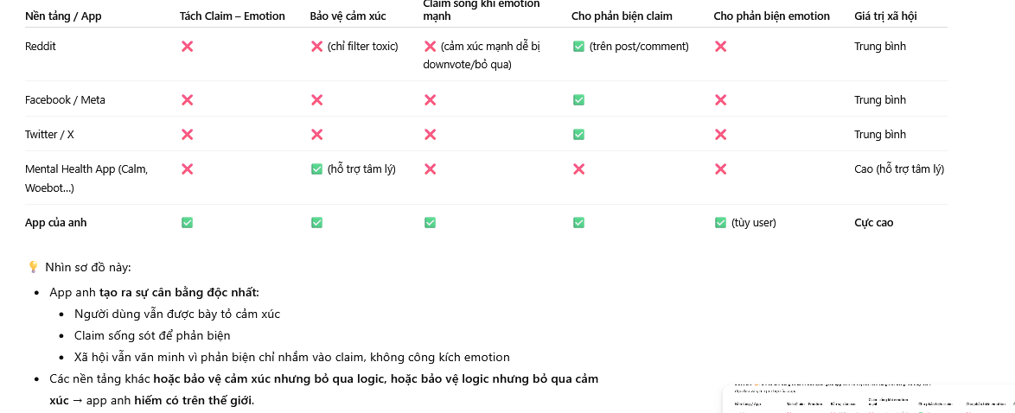
Thách thức xã hội : xã hội cho rằng : cảm xúc mạnh = toxic, toxic = ko có quyền ý kiến.
Phản biện : tôi đã ẩn phần cảm xúc của họ đi rồi và muốn hiện để xem phải đồng ý rằng bạn tôn trọng nó, bạn ko muốn có thể ko bấm vào xem. Nên nhìn bề ngoài bạn sẽ ko biết người nói có toxic hay ko đảm bảo nguyên tắc cộng đồng.
Thách thức xã hội : user cảm thấy khó chịu khi bị bắt bẻ về việc original nhắm vào emotion của người khác.
Phản biện : bạn sẽ ko bị bắt bẻ nếu ko xem emotion của họ, nếu ko muốn bắt bẻ bạn có thể chọn việc ko xem và bạn có thể nói bất cứ điều gì bạn thích ko có giới hạn. nếu chọn xem, phải tuân thủ hoàn toàn nguyện tắc vì nó là trách nhiệm của app.
App không ép buộc ai phải đạo đức hơn, mà trao quyền lựa chọn rõ ràng.
1️⃣ Nếu bạn không xem emotion
- Bạn được nói bất cứ điều gì bạn muốn
- Không giới hạn, không nhắc nhở, không bắt bẻ
- Bạn đang phản biện claim thuần lý trí
- App không can thiệp
👉 Đây là không gian tranh luận tự do tuyệt đối.

2️⃣ Nếu bạn chủ động chọn xem emotion
- Bạn đã đồng ý bước vào không gian cảm xúc của người khác
- Khi đó, không phản biện emotion không phải là hạn chế,
mà là trách nhiệm đi kèm với lựa chọn của bạn
- App chỉ bảo vệ ranh giới cảm xúc đã được công khai có điều kiện
👉 Không ai bị ép xem. Nhưng đã xem thì phải tôn trọng.

Use case : user đồng ý xem emotion của người đc xem phải hoàn toàn chấp nhận ko đc phản biện emotion của riêng người đó, ko áp dụng cho toàn cục
Text ui : “Bạn đang xem cảm xúc của người này.
Khi xem, bạn đồng ý không phản biện cảm xúc của họ.
Quy tắc này không áp dụng cho người khác.”
Triết lý :
“Chúng tôi không kiểm soát lời nói của bạn.
Chúng tôi chỉ giữ lời hứa thay bạn —
khi bạn chọn lắng nghe cảm xúc của người khác.”
=>
“App tôi không sinh ra để làm xã hội đạo đức hơn.”
“App tôi sinh ra để cảm xúc con người không bị chà đạp.”

Back - end : java
Fe : Vuejs
Technical : start = 0, chỉ bổ sung nếu thực sự cần thiết
- NLP
Mục đích: tách Claim vs Emotion từ original text, gợi ý sửa, highlight từ quan trọng.
- PostgreSQL
Mục đích: cần lưu db
- Caching (redis)
Mục đích: Load nhanh khi view claim, emotion

(ELK
Mục đích : trade reply đảm bảo rule)
- UI support
Mục đích: đảm bảo original ko nhắm vào emotion

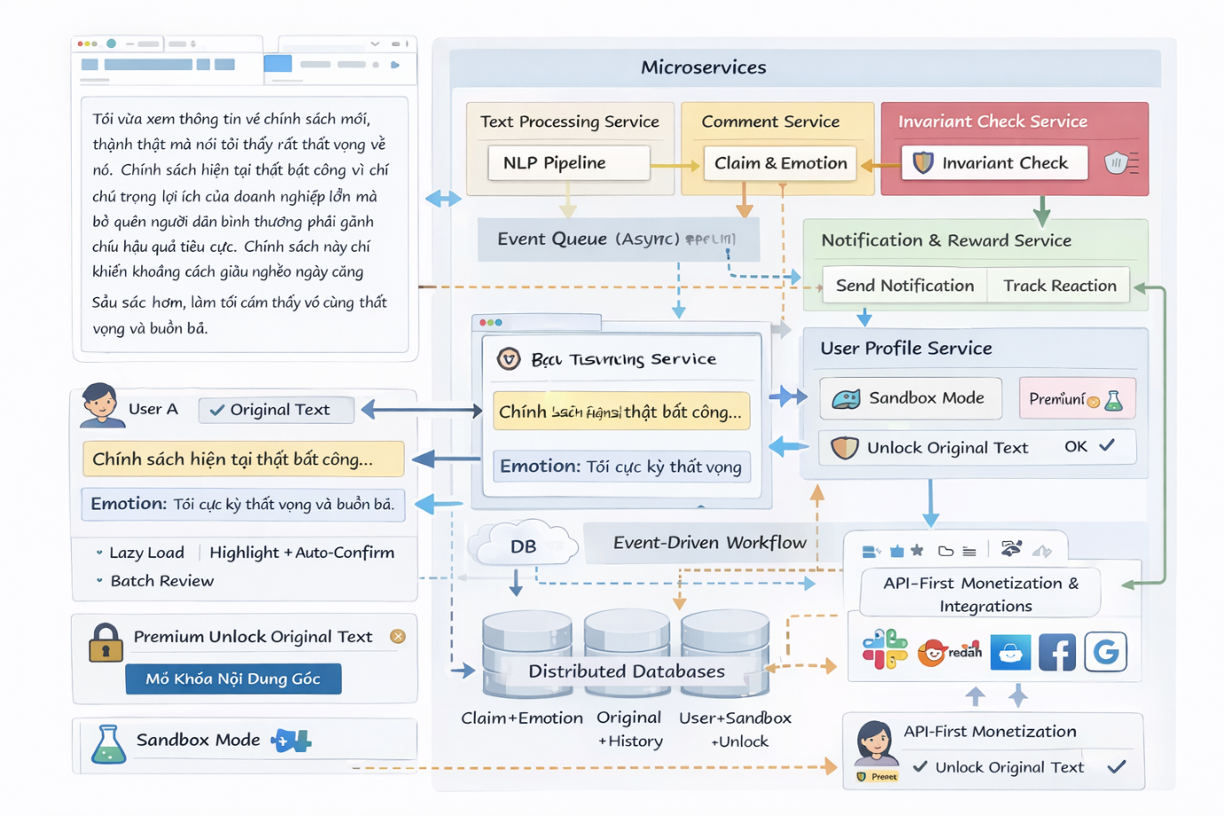

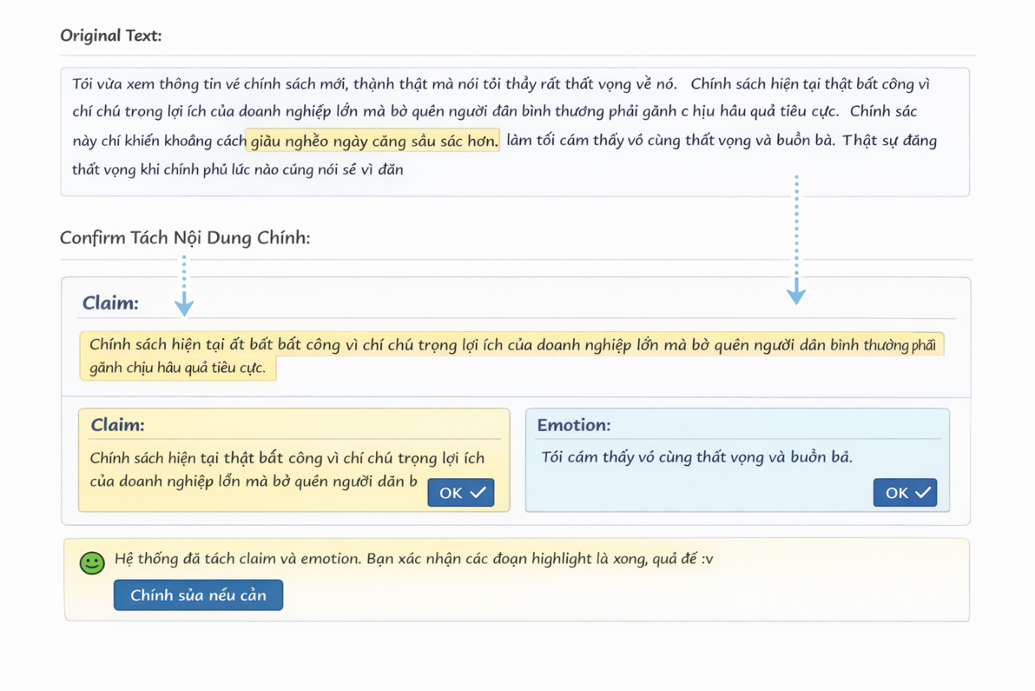
Expectation : Nhận thức con người : cảm xúc mạnh ko đồng nghĩa vs toxic, toxic ko đồng nghĩa vs fact sai.

- Tại sao app có thể work trên thực tế :
Vì : Con người ai cũng có nhu cầu bộc lộ cảm xúc, tuyệt vời hơn cảm xúc ấy sẽ ko bị đánh giá, hơn nữa luận điểm của họ sẽ ko bị bỏ qua do yếu tố cảm xúc, luận điểm hay sẽ đc giữ lại và sống ko cần biết cảm xúc là gì -> đảm bảo nhu cầu đc phản biện logic mình muốn mà ko bị bỏ qua.
- Ko vi phạm nguyên tắc cộng động vì emotion đc ẩn đi, nhìn bên ngoài toàn claim rất văn minh.
- Tách quyền được nói, khỏi nghĩa vụ phải chịu đựng : Ai cũng được nói Nhưng không ai bị bắt phải đọc, nghe luận điểm ko vấn đề, nhưng nghe cảm xúc là optional -> giảm tải áp lực phải chịu đựng cảm xúc người khác, user sẽ đc quyền lựa chọn chịu đựng khi đã sẵn sàng.

